PROJEKTNI ZADATAK
22USJNKON_PRZ_20220314
PROJEKT
22USJNKON – Integracija informacijskog sustava ZA javnU nabavU s informacijskim sustavom ZA financijE i računovodstvO

POSLOVNI KORISNIK
Ministarstvo poljoprivrede
Uprava za financijske poslove i javnu nabavu

KOORDINATOR PROJEKTA
Ministarstvo poljoprivrede
GLAVNO TAJNIŠTVO
SEKTOR ZA INFORMACIJSKE SUSTAVE I UPRAVLJANJE IMOVINOM

VERIFIKACIJA
Poslovna uloga | Ime i prezime | Datum | Potpis
Nadležna uprava Ministarstva poljoprivrede
Ravnatelj uprave | Milan Tankosić | 14.03.22.
Načelnik sektora | Mia Franjić | 14.03.22.
Načelnik sektora | Suzana Domjanić | 14.03.22.
Sektor za informacijske sustave i upravljanje imovinom Ministarstva poljoprivrede
Načelnik sektora | Filip Nevistić | 14.03.22.
Voditelj službe | Boris Korbar | 14.03.22.
Koord. projekta | Goran Barać | 14.03.22.

Sadržaj
1. UVOD 2
2. POSLOVNA POTREBA 2
3. GRAFIČKI PRIKAZ POSLOVNOG PROCESA 3
4. OPSEG ZADATAKA 3
5. ZAHTJEVI ZA IZMJENAMA PROJEKTA 10
6. NAČIN IZVRŠENJA AKTIVNOSTI 10
7. UPRAVLJANJE PROJEKTOM 10
8. ROKOVI 11
9. TEHNOLOGIJE I STANDARDI ISPORUKE 11
a) RAZMJENA PODATAKA 11
b) IZVEDBENI ZAHTJEVI 11
c) OSTALI ZAHTJEVI 11
10. PRIMOPREDAJA DOKUMENTACIJE 11
11. PRIMOPREDAJA SUSTAVA 12
12. FORMALNO ZATVARANJE PROJEKTA 12
13. VERIFIKACIJA I PLAĆANJE 13
14. POSLOVNA TAJNA 13

UVOD

Informacijski sustav za financije i računovodstvo (u daljnjem tekstu: KONTO) prilagođen je sukladno potrebama proračunskog korisnika Ministarstvo poljoprivrede kako bi službenici nadležnih ustrojstvenih jedinica bili u mogućnosti detaljnije voditi evidenciju troškova i prihoda. KONTO vodi klasifikacije po kontima, izvorima sredstava, aktivnostima te preko njih funkcijama i programima, organizacijskim jedinicama (podjela po odjelima/zavodima/podružnicama unutar proračunskog korisnika), mjestima troška (troškovi po službenim vozilima, mobitelima, osobama, projektima i slično) i lokacijama. KONTO omogućava knjiženje ulaznih faktura na više vrsta konta obveze s automatskim knjiženjem protustavke konta troška. Kod knjiženja plaćanja faktura (izvod riznice, izvod banke), automatski se kontira konto zatvaranja (obveze ili potraživanja) prema dokumentu koji se zatvara. Ukoliko se radi o zatvaranju ulazne fakture, kontira se i konto prihoda prema kontu obveze koji se zatvara. Uz razna izvješća kao što su dnevnici knjiženja, kartice konta, bilance stanja, bilance stanja po ustrojstvenim jedinicama, bilance po aktivnostima, troškovi po mjesecima, otvorene stavke, kartice partnera, stanja partnera, dnevnik knjiženja saldo konta i drugi, kreirana su i izvješća koja olakšavaju kontrolu ispravnosti knjiženja. Za potrebe državne revizije, moguć je izvoz podataka stavaka glavne knjige sa svim podacima o partnerima.
Krajem 2021. godine Ministarstvo je uspostavilo informacijski sustav za javnu nabavu (u daljnjem tekstu: ISJN) implementacijom SPIN@ web platforme za upravljanje financijskim tokovima u nabavnim i nenabavnim procesima. ISJN omogućuje učinkovito i transparentno upravljanje procesima i dokumentacijom javne nabave. Cjelokupni postupak nabave digitaliziran je i odvija se potpuno elektronički, bez ispisa i fizičkog kolanja dokumenata, uz integraciju s Elektroničkim oglasnikom javne nabave (EOJN) te internim informacijskim sustavom za uredsko poslovanje (ISUP).

POSLOVNA POTREBA

U skladu s planom digitalizacije poslovnog procesa javne nabave kroz informacijski sustav za javnu nabavu (ISJN), potrebno je povezati digitalno uređen proces javne nabave s procesima financijskog i računovodstvenog poslovanja, kako bi se procesi međusobno uskladili i izvršavali potpuno digitalno.
S tom svrhom, nužno je uspostaviti servisnu integraciju informacijskog sustava za financije i računovodstvo (KONTO) s informacijskim sustavom za javnu nabavu (ISJN).
Integracija je dvosmjerna, stoga je nabava podijeljena u dvije grupe:
1. Integracija ISJN – KONTO
2. Integracija KONTO – ISJN

GRAFIČKI PRIKAZ POSLOVNOG PROCESA
Grafički prikaz poslovnog procesa koji se ovim projektnim zadatkom informatizira s jasno i vizualno prikazanim i naznačenim kritičnim koracima poslovnog procesa.

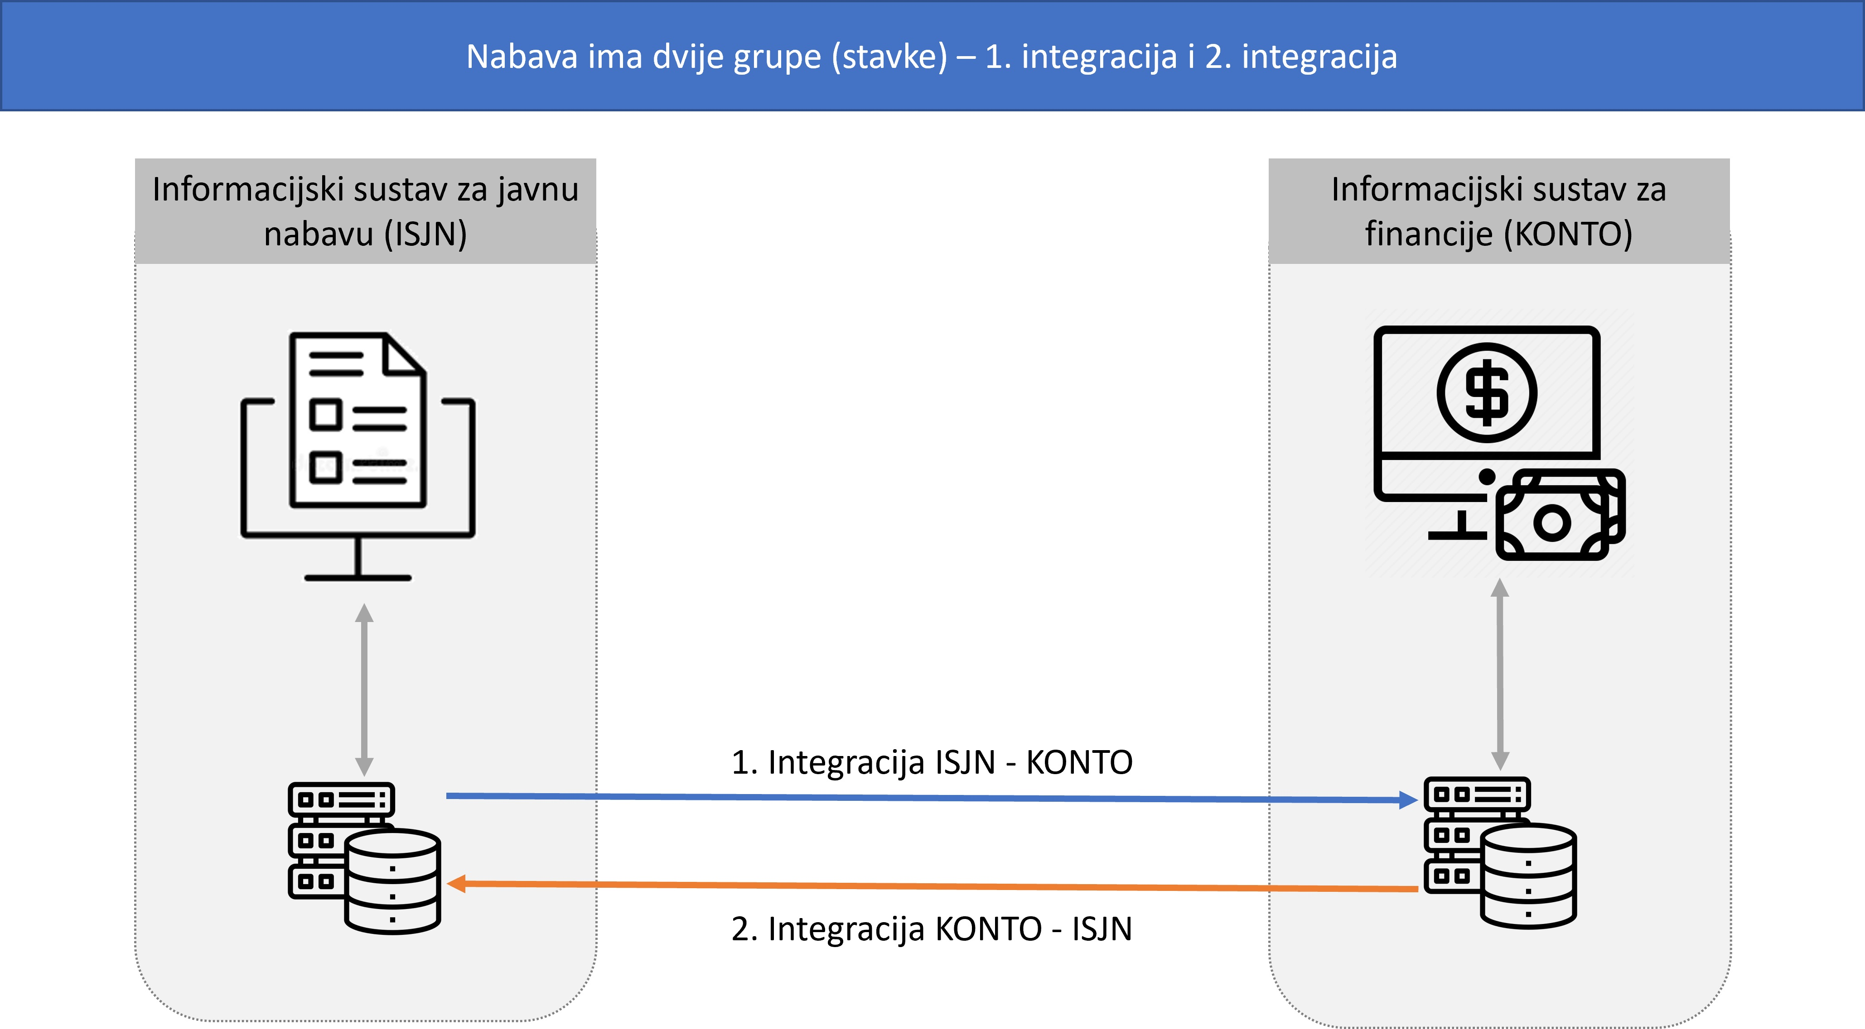

OPSEG ZADATAKA
Integracijom informacijskog sustava za javnu nabavu (ISJN ili SPIN@) sa informacijskim sustavom za financije i računovodstvo (KONTO) osigurala bi se digitalizacija procesa te bolja procesna kontrola nad izvršenjem proračuna u svim nabavnim procesima, bilo jednostavne ili javne nabave.
Ovaj dokument predstavlja detektirane točke integracije prema kojoj bi se procesno upravljanje financijskim tokovima za procese nabave ojačalo za točne financijske podatke koje posjeduje KONTO. Procesi donošenja proračuna, rebalansa, preraspodjele, knjiženja i plaćanja i dalje bi se odvijali u SPIN@-u, dok bi procesi koji se danas odvijaju uz podršku SPIN@ sustava imali stvarnu sliku o stanju proračuna.
Zbog potrebe uspostave dvosmjerne servisne komunikacije između dva informacijska sustava, predmet nabave podijeljen je u dvije grupe: A i B.

- GRUPA 1 - Integracija ISJN – KONTO

Budući da nabavni dokument već sadrži strukturirane podatke potrebne za knjiženje, njihovim automatskim prijenosom u računovodstveni sustav gotovo se u potpunosti eliminira potreba za ručnim unosom podataka, smanjuje se količina grešaka i povećava se kvaliteta, točnost i ažurnost podataka u oba sustava. Na taj način nabavni dokumenti sa svojim stavkama čine prijedloge budućih faktura izdanih po njima s prijedlogom podataka za knjiženje, a što omogućuje, nakon provjere, znatnu automatizaciju samog procesa knjiženja.
Integracija nudi i povratnu vezu iz ERP-a prema kojoj u SPIN@ prelazi podatak o plaćanju za svaku fakturu (zajedno s podatkom o eventualnoj izmjeni knjiženja), što je jedan od ključnih podataka u izvještavanju. Tako na platformi na jednom mjestu možemo pratiti kompletno izvršenje proračuna i koristiti te podatke za upravljanje sustavom u realnom vremenu. Na kraju procesa, kad je plaćanje obavljeno i dobiven izvod, sva prikupljena dokumentacija se objedinjava u zajednički uvez koji se arhivira u izvornom obliku (papirnatom ili elektroničkom).
Buduća integracija također će osigurati razmjenu podataka o proračunu na način da se iz KONTO-a u SPIN@ šalje proračun po stavkama kako je unesen u Središnju državnu riznicu (konta 4. razine na projektima/aktivnostima s podatkom o izvoru financiranja i funkcijskoj klasifikaciji). U sklopu integracije preuzimati će se i utrošenost proračuna koja se događa mimo SPIN-a kako bi SPIN@ u svakom trenutku znao stanje utrošenosti za svaku proračunsku poziciju, a u svrhu točnosti raspoloživosti sredstava.
Implementiranjem ovih integracija ispunio bi se uvjet za točnim izvještavanjem o utrošenosti proračuna, automatizirala izrada izvještaja o potrošnji proračuna, plana nabave, okvirnih sporazuma, ugovora i narudžbenica.
Integracija između SPIN@ i KONTO sustava biti će realizirana u sljedećim točkama:
- prijenos proračuna iz KONTO-a u SPIN@
- prijenos rebalansa proračuna iz KONTO-a u SPIN@
- prijenos preraspodjela unutar proračuna iz KONTO-a u SPIN@
- prijenos projekcija proračuna narednih godina iz KONTO-a u SPIN@
- prijenos utrošenosti proračuna mimo SPIN@-a iz KONTO-a u SPIN@
- prijenos podataka o ovjerenoj fakturi iz SPIN@-a u KONTO
- prijenos podataka o plaćenim fakturama iz KONTO-a u SPIN@
- sinkronizacija dobavljača između SPIN@-a i KONTO-a

- Prijenos proračuna, projekcija, rebalansa i preraspodjela iz KONTO-a u SPIN@
Financijski plan, projekcije idućih godina, rebalans financijskog plana ili preraspodjele uneseni u KONTO sustav integracijom se prenose u SPIN@ sustav. Proračunski dokument preuzima se u cijelosti i to po verzijama. Svaka promjena dokumenta prepoznaje razliku u odnosu na prethodni dokument. Sustav razlikuje proračunski dokument tekuće godine od onih idućih godina koji su u sustav uneseni kao projekcije proračuna. Također, omogućen je unos preraspodjele dijela financijskog plana za navedene pozicije, kao i unos rebalansa. Stavke financijskog plana su proračunske pozicije koje podrazumijevaju proračunsku adresu s podacima o proračunskoj godinu, projektu/aktivnosti, funkcijskoj klasifikaciji, kontu (4. razine), izvoru financiranja i iznosu s PDV-om.
U sklopu integracije potrebno je definirati katalog osnovnih podataka u kojem su registri proračunskih glava, razdjela, programa, projekata/aktivnosti, ali i izvora financiranja, funkcijskih klasifikacija kao i registar analitičkih konta.
Vlasnik ovih podataka je sustav KONTO, dok SPIN@ preuzima navedene podatke. Integracijom se prenose sve proračunske pozicije, dok se u SPIN@-u lokalno utvrđuje koje se pozicije mogu koristiti u postupcima nabava. Dodavanje ili promjena bilo kojeg od ovih podataka, primjerice, uslijed preraspodjela unutar proračuna, rješava se u matičnom sustavu (KONTO), dok integracija podatke dodaje ili mijenja u sustavu SPIN.
Dijagram procesa prijenosa financijskog plana iz sustava KONTO u sustav SPIN@ nalazi se na slici 1.
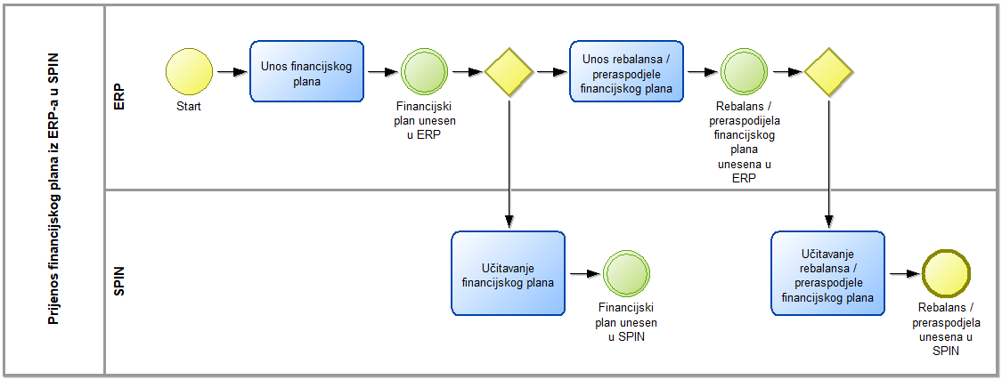
Slika 1: Dijagram procesa prijenosa financijskog plana iz KONTO-a u SPIN@

- Prijenos utrošenosti proračuna mimo SPIN@ iz KONTO-a u SPIN@
Proračun iz pogleda sustava SPIN@ troši se na dva načina, kroz SPIN@ i mimo SPIN@-a. Podaci o utrošenosti proračuna mimo SPIN@-a koji nastaju u KONTO sustavu automatski se prenose iz KONTO-a u SPIN@ kako bi potrošnja svih proračunskih pozicija u oba sustava bila istovjetna u svakom trenutku.
Ova integracija jamči ispravnost podatka o utrošenosti svake proračunske pozicije u SPIN@-u u stvarnom vremenu što omogućava potpunu kontrolu kreiranja zahtjeva za nabavu koji sredstva rezerviraju lokalno u SPIN@-u, a ne u Središnjoj državnoj riznici.
Dijagram procesa prijenosa utrošenosti mimo SPIN@-a iz sustava KONTO u sustav SPIN@ nalazi se na slici 2.
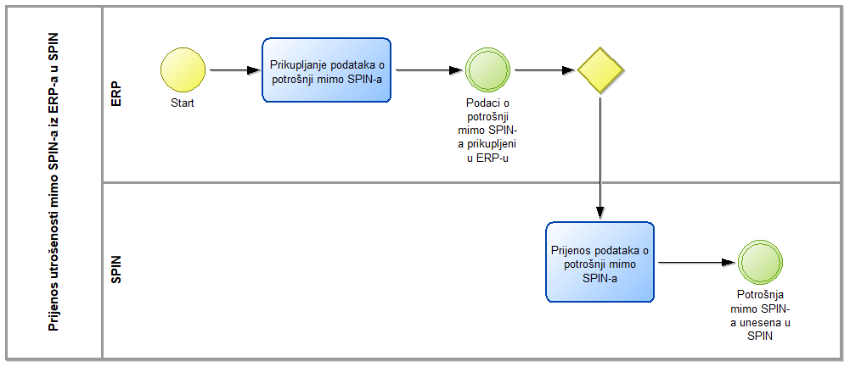
Slika 2: Dijagram procesa prijenosa podataka o utrošenosti mimo SPIN@-a iz KONTO-a u SPIN@

- Prijenos podataka o ovjerenoj fakturi iz SPIN@-a u KONTO
Nakon uparivanja fakture u SPIN@-u sa nabavnim dokumentom, provodi se postupak ovjeravanja fakture koji se sastoji od suštinske, formalne i računske kontrole.
Ovjerene fakture šalju se iz SPIN@-a u KONTO s podatkom o ovjeri, dodatnim setom podataka i poveznicom na nabavni dokument nakon čega se vrši knjiženje u KONTO sustavu.
Dijagram procesa prijenosa ovjerene fakture iz SPIN@-a u KONTO nalazi se na slici 3.
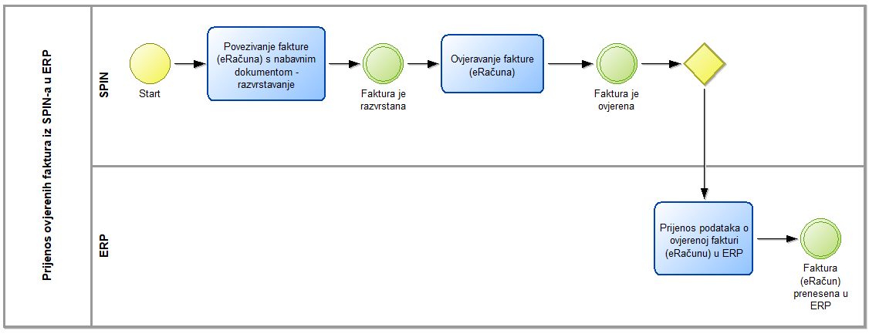
Slika 3: Dijagram procesa prijenosa ovjerene fakture iz SPIN@-a u KONTO

- Prijenos podataka o plaćenim fakturama iz KONTO-a u SPIN@
Prijenos podataka o plaćenim fakturama iz KONTO-a u SPIN@ (zajedno s podatkom o eventualnoj izmjeni knjiženja) omogućava da se na jednom mjestu može pratiti kompletno izvršenje proračuna i koristiti te podatke za upravljanje sustavom u realnom vremenu, primjerice, kontrolu kreiranja zahtjeva za nabavu.
Ovom integracijom omogućava se u SPIN@-u kontrola realizacije svih nabavnih dokumenata, primjerice, kontrola utrošenosti ugovora i upozorenje korisniku o mogućim prekoračenjima te kreiranje izvještaja o realizaciji svake pojedine narudžbenice, okvirnog sporazuma i ugovora.
Dijagram procesa prijenosa podataka o plaćanju fakture iz sustava KONTO u sustav SPIN@ nalazi se na slici 4.
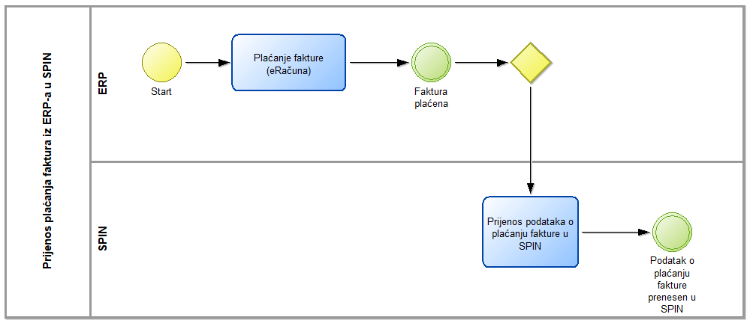
Slika 4: Dijagram procesa prijenosa podataka o plaćanju fakture iz sustava KONTO u sustav SPIN@

- Sinkronizacija dobavljača između SPIN@ i KONTO-a
Ovjerene fakture koji će se iz SPIN@-a šalju na knjiženje u KONTO sadržavaju također i podatke o dobavljačima i bankovnim računima dobavljača. Zbog toga je nužna sinkronizacija registara dobavljača između sustava SPIN@ i KONTO kako bi prilikom prijenosa fakture u KONTO došli svi podaci potrebni za knjiženje fakture i kreiranje naloga za plaćanje

- INFORMACIJE O IZVORNOM KODU
Informacijski sustav za javnu nabavu (ISJN) smješten je na informacijskoj infrastrukturi u Centru dijeljenih usluga (CDU), sukladno Zakonu o državnoj informacijskoj infrastrukturi.
Ministarstvo nije vlasnik izvornog programskog koda informacijskog sustava za javnu nabavu (ISJN), stoga odabrani ponuditelj mora osigurati sve pravne i tehničke pretpostavke (ovlaštenja, osposobljavanje i sl.) za korištenje izvornog koda i tehničke dokumentacije informacijskog sustava potrebnih za budući rad na informacijskom sustavu u okviru izvršenja predmeta ove nabave.

Vlasnik izvornog koda:
- Naziv: Infodom d.o.o.
- Sjedište: Andrije Žaje 61, 10000 Zagreb
- OIB: 99054430142
- email iz sudskog registra: infodom@infodom.hr

- GRUPA 2 - Integracija KONTO – ISJN

- servisno slanje svih vrsta najava
Slanje svih vrsta najava (rezervacije, ugovori, narudžbenice) iz SPIN-a u KONTO riznicu prema zahtjevima FMIS, integracije (kreiranje, izmjena, zatvaranje); slanje podataka o utrošenosti proračuna mimo SPIN-a; slanje podataka o računima koji troše određenu najavu; automatsko kreiranje poslovnih partnera u Konto-u

- SERVISNO SLANJE E-RAČUNA
Servisno slanje e-računa povezanih na dokumente najave iz SPIN-a u KONTO; slanje linkova na digitalne dokumente e-računa, priloga e-računu, ugovora i ostalih dokumenata potrebnih za likvidaturu računa iz SPIN-a u KONTO; slanje podataka o plaćanju tih računa iz KONTA u SPIN

- SERVISNO SLANJE NENABAVNIH E-RAČUNA
Servisno slanje nenabavnih e-računa i papirnatih računa i nabavnih papirnatih računa iz SPIN-a u KONTO; slanje linkova na digitalne dokumente e-računa, priloga e-računu, ugovora i ostalih dokumenata potrebnih za likvidaturu računa iz SPIN-a u KONTO; slanje podataka o plaćanju tih računa iz KONTA u SPIN; automatsko kreiranje poslovnih partnera u Konto sustavu

- USLUGA MJESEČNOG ODRŽAVANJA INTEGRACIJE KONTO – SPIN
Usluga obuhvaća period održavanja, koji nastupa nakon produkcijske implementacije integracije, od 01.04.2022.-31.12.2022.

- INFORMACIJE O IZVORNOM KODU
Informacijski sustav za financije i računovodstvo (KONTO) smješten je na informacijskoj infrastrukturi u Centru dijeljenih usluga (CDU), sukladno Zakonu o državnoj informacijskoj infrastrukturi.
Ministarstvo nije vlasnik izvornog programskog koda Informacijskog sustava za financije i računovodstvo (KONTO), stoga odabrani ponuditelj mora osigurati sve pravne i tehničke pretpostavke (ovlaštenja, osposobljavanje i sl.) za korištenje izvornog koda i tehničke dokumentacije informacijskog sustava potrebnih za budući rad na informacijskom sustavu u okviru izvršenja predmeta ove nabave.
Vlasnik izvornog koda:
- Naziv: KONTO d.o.o.
- Sjedište: Zrinska 48, 34 000 Požega
- OIB: 59143170280
- email iz sudskog registra: kuzma@konto.hr

ZAHTJEVI ZA IZMJENAMA PROJEKTA
Ukoliko se, tijekom izvođenja projekta, ukaže potreba za promjenom opsega poslova ista će se primijeniti samo u slučaju odobrenja promjene od strane Naručitelja (MP) i usuglašenja s Ponuditeljem uz uvjet nemijenjanja vrijednosti financijskog iznosa ugovora.
Svaka promjena koja će biti zahtijevana od strane Naručitelja mora biti provedena u skladu sa službenom procedurom za upravljanje projektima Ministarstva poljoprivrede.
Prije početka izvršenja ugovora, Ponuditelj je obavezan napraviti projektni plan aktivnosti (i pripadajući gantogram u MS Project formatu) te isti na inicijalnom (kick-off) sastanku prezentirati predstavnicima Naručitelja. Svaka promjena mora biti ažurirana na projektnom planu aktivnosti i dostavljena Naručitelju.

NAČIN IZVRŠENJA AKTIVNOSTI
Zbog specifične prirode posla, aktivnosti definirane ovim projektnim zadatkom će se izvršavati na lokaciji Ponuditelja, a procesi zaprimanja podataka i kontrole kvalitete na strani Naručitelja.
Ako se izvršenje aktivnosti odvija na lokaciji Naručitelja, djelatnici Ponuditelja će o svom dolasku u prostorije Naručitelja, o učinjenom poslu i o odlasku obavijestiti ovlaštene predstavnike - djelatnike Naručitelja.
Ponuditelj se obvezuje osigurati stručne, materijalne i sve druge (potrebne) preduvjete za izvršenje aktivnosti.
Prije početka izvršenja ugovora, Ponuditelj je obavezan napraviti projektni plan aktivnosti (i pripadajući gantogram u MS Project formatu) te isti na inicijalnom (kick-off) sastanku prezentirati predstavnicima Naručitelja.
Ponuditelj je obvezan osigurati redovito Izvješće o statusu projekta sukladno proceduri za upravljanje projektima Ministarstva poljoprivrede.
Ponuditelj će obveze preuzete ovim projektnim zadatkom obavljati po pravilima struke, vodeći se najvišim profesionalnim, etičkim i stručnim standardima. Ponuditelj odgovara za kvalitetno, profesionalno i pravovremeno obavljen posao naveden u opsegu poslova.

UPRAVLJANJE PROJEKTOM
Ponuditelj se obavezuje sve projektne aktivnosti provoditi u skladu s procedurom upravljanja projektima Ministarstva poljoprivrede. Naručitelj će definirati dva djelatnika koji će ispred Ministarstva poljoprivrede upravljati projektom. Jedna osoba je voditelj projekta poslovnog procesa (poslovni proces, radionice, specifikacije, testiranje), a druga voditelj projekta (proceduralni, dokumentacijski i tehnički dio projekta). Delegirane osobe predstavljaju osnovni kanal komunikacije Naručitelja prema voditelju projekta Ponuditelja i u svoj komunikaciji su obavezno obje uključene.

ROKOVI
Ponuditelj preuzima obvezu izvršiti sve poslove i radne zadatke određene ovim projektnim zadatkom u vremenskom roku od 10 radnih dana.

TEHNOLOGIJE I STANDARDI ISPORUKE
Smatra se da Ponuditelj davanjem ponude u potpunosti razumije sadržaj ispod navedenih zahtjeva i predajom ponude svjesno se obavezuje u realizaciji projekta ispuniti sve ispod navedene tehnološke, proceduralne i dokumentacijske standarde.

RAZMJENA PODATAKA
Za potrebe integracije podataka informacijskih sustava, Ponuditelj će osigurati web servise uz upotrebu standardnih protokola i formata (HTTPS, RESTFul API, SOAP, JSON, XML itd.), a za zaštitu podataka i razmjene podataka koristiti će se standardni sigurni protokoli i kriptografski ključevi za enkripciju podataka (TLS, itd.). Za svaku razmjenu podataka osigurati će se testna procedura, a opis, format i način korištenja biti će sadržani u tehničkoj dokumentaciji sustava.
Sve integracije koje se realiziraju tijekom projekta moraju Naručitelju biti dokumentirane minimalno u formi projektnog dokumenta Tehnička specifikacija integracije (YYSFPROJ_TSI_YYYYMMDD).

IZVEDBENI ZAHTJEVI
Rješenje je potrebno u potpunosti primijeniti u okolini naručitelja (engl. On-Premise). Rješenje je potrebno realizirati s posebnim naglaskom na pouzdanost, skalabilnost, visoku dostupnost i sigurnost.
Isporuka rješenja je na infrastrukturi Centra dijeljenih usluga (CDU). Ponuditelj će u koordinaciji s Naručiteljem pripremiti tehničke i proceduralne specifikacije te surađivati na pripremi okruženja s predstavnicima CDU-a. Ponuditelj će uspostaviti dva sustava; testni i produkcijski.

OSTALI ZAHTJEVI
Na traženje Naručitelja, Ponuditelj mora dokazati sukladnost s EU direktivom o zaštiti osobnih podataka (eng. GDPR).

PRIMOPREDAJA DOKUMENTACIJE
Primopredaju izvornog koda mora pratiti odgovarajuća, strojno čitljiva, dokumentacija koja minimalno uključuje:
- TEHNIČKU DOKUMENTACIJU
Sve integracije moraju Naručitelju biti dokumentirane minimalno u formi projektnog dokumenta Tehnička specifikacija integracije.
Popis kritičnih elemenata arhitekture i servisa sustava kojima se, ako Naručitelj na njima implementira alat za nadzor, dobiva uvid u dostupnost, odazivost i performanse informacijskog sustava.

- ADMINISTRATORSKU DOKUMENTACIJU
- upute za administratore sustava

PRIMOPREDAJA SUSTAVA
Naručitelj stječe trajno, neotuđivo i neisključivo pravo iskorištavanja implementiranog programskog rješenja i svih budućih nadogradnji za sve djelatnike, prostorno neograničeno na teritoriju Republike Hrvatske.
Ponuditelj isporučuje Naručitelju izvorni kod (eng. source code) u nekompajliranom (izvornom) obliku, uključujući sve komentare i u skladu s pravilima struke, zajedno s Izjavom o trajnom, neotuđivom i neisključivom pravu iskorištavanja implementiranog programskog rješenja i svih budućih nadogradnji.
Naručitelj samostalno određuje krajnje korisnike sustava, ali nema pravo prodaje ili ustupanja programskog rješenja trećim stranama, osim javnopravnim institucijama čiji je osnivač Republika Hrvatska, a prava i dužnosti osnivača obavlja ministarstvo nadležno za poljoprivredu te pravnim osobama s javnim ovlastima, a čiji je osnivač Republika Hrvatska. Ustupanje trećim stranama ne podrazumijeva uspostavu nove fizičke ili virtualne lokacije programskog rješenja kod trećih strana.
Podaci u bazama podataka ovog programskog rješenja i svih budućih nadogradnji vlasništvo su Naručitelja. Kao jedan od elemenata stvaranja sigurnosne kopije baze podataka isporučitelj mora osigurati funkcionalnost „data dump“ baze podataka u cijelosti i u strojno čitljivom formatu. Iz sigurnosnih razloga, „data dump“ baze podataka ne smije se pohraniti na isti fizički medij(e) na kojem je pohranjena transakcijska baza podataka.
U slučaju raskida ugovora Ponuditelj je obavezan isporučiti podatke i sve elemente za njihovu interpretaciju u strukturiranom, strojno čitljivom (primjerice CSV, XLS, XML, JSON, HTML i sl. format) elektroničkom obliku.
Podaci, nakon raskida ugovora, ali nakon potvrde Naručitelja o urednom preuzimanju i interpretaciji podataka, brišu sa svih medija na kojima su pohranjeni. To se odnosi na transakcijske baze podataka, pomoćne datoteke te na sigurnosne kopije kod isporučitelja.
Sve odredbe navedene u ovom članku projektnog zadatka odnose se na sve eventualne podizvođače koji mogu biti angažirani u realizaciji projekta.

FORMALNO ZATVARANJE PROJEKTA
Isporukom gore navedene dokumentacije Ponuditelj ostvaruje uvjete za formalno zatvaranje projekta i potpisivanje Izjave o zatvaranju projekta te dobivanje potvrde Naručitelja o uredno izvršenoj usluzi koju može koristiti u budućim procesima javne nabave.
Ukoliko se u potpunosti ne realizira dostava dokumentacije te Ponuditelj ne ostvari uvjete za formalno zatvaranje projekta, Ministarstvo poljoprivrede nema nikakvu obvezu davati Ponuditelju potvrdu o uredno izvršenoj usluzi, a ujedno Ministarstvo poljoprivrede može kreirati internu „crnu listu“ u kojoj će voditi evidencije o neurednim izvršiteljima usluge te iste uzimati u obzir i negativno bodovati prilikom kreiranja kriterija budućih javnih nabava.

VERIFIKACIJA I PLAĆANJE
Plaćanje se vrši po izvršenju usluge. Procedura verifikacije izvršenja usluge:
- isporuka stavke troškovnika
- provedeno i potvrđeno korisničko testiranje
- uspješno testiranje formalizirano dokumentom YYSFPROJ_EPI_YYYYMMDD
(Evidencija projektnih isporučevina)
- voditelji projekta obje ugovorne strane potpisali dokument YYSFPROJ_IIU_YYYYMMDD
(Izvješće o izvršenim uslugama)
- Ponuditelj ima uvjete za pripremu i isporuku Naručitelju računa za tu stavku
- dokumenti se Naručitelju dostavljaju elektroničkim putem (usluga E-Račun)
- računu obavezno prilaže YYSFPROJ_IIU_YYYYMMDD (Izvješće o izvršenim uslugama)
- zaprimanjem računa, provjera priložene dokumentacije, ukoliko je ispravna, verificira se
- Naručitelj ima obvezu plaćanja u roku 30 dana od zaprimanja računa u svoj elektronički sustav za obradu računa.

POSLOVNA TAJNA
Ponuditelj se obvezuje da će podatke tehničkog i poslovnog značaja do kojih ima pristup pri izvršavanju ovog projektnog zadatka čuvati kao poslovnu tajnu. U slučaju da je jedna od strana u projektu odredila za neke podatke viši stupanj tajnosti – primjenjivati će se zakonske odredbe predviđene za određeni stupanj tajnosti.
Obveza čuvanja tajne ostaje i nakon ispunjenja ovog projektnog zadatka, sukladno najvišim propisanim standardima, a u roku od dvije godine od dana isteka ovog projektnog zadatka. Ovaj projektni zadatak ne priječi strane u projektu da se dalje dodatno obvezuju u pogledu zaštite poslovne tajne. U slučaju sukoba između odredbi tih nadopuna i prvotnih odredbi ovog projektnog zadatka, primjenjivati će se odredbe tih nadopuna.
U slučaju izravnog ili neizravnog otkrivanja podataka tehničkog i poslovnog značaja od strane Ponuditelja projekta, Ponuditelj se obvezuje naknaditi Naručitelju svaku štetu koju Naručitelj može trpjeti kao rezultat neovlaštene uporabe ili otkrivanja spomenutih podataka ovog projektnog zadatka od strane Ponuditelja.

